История Окнийской сельской библиотеки
В 1782 году помещиком села Лисеева премьер-майором Исленевым в селе Окни был построен Успенский храм, который сал стал центром Окнийского прихода, на территории которого в 1806 году было 47 сел, где проживало 1200 душ обоего пола. Была в нем и библиотека, состоящая из 16 книг исторических, 24 учебных, 16 руководительных и 40 книг духовного содержания. После революции 1917 года в деревне Окни была открыта изба-читальня. Она располагалась в одном здании вместе с правлением колхоза.
В 50-е годы 20 века библиотека несколько раз переезжала. Вначале она называлась – Ракитинской и находилась в одном здании с правлением колхоза, была в школе, в клубе и, как и сейчас соседствовала с почтой. Первая инвентарная книга была начата 1 января 1952 года. Эту дата принято считать датой открытия Окнийской библиотеки. В 60-е годы библиотека была переименована в Окнийскую сельскую библиотеку. В 1979 году Окнийская библиотека входит в состав Новосокольнической ЦБС.
По воспоминаниям жителей деревни Окни библиотекари менялись часто, так как многие из них меняли место жительства. В библиотеке работали:
1953 – 1955 г.г. Белякова Мария Николаевна, одновременно она заведовала сельским клубом;
1957-1961 г.г. - Ершова Татьяна Матвеевна
1963 – 1967 г.г. - Смирнова Ирина
1968 г. - Грижибовская Таисия
1969 – 1971 г.г. Трощенков Михаил
В 70-е годы работали – Трощенкова Галина Федоровна, Шалоне Ирина, Кочерешко Татьяна Борисовна
1982 -1985 г.г. - Михнеева Нина
1985 – 1992 г.г. - Кузьмина Антонина Александровна
1993 – 2001 г.г. - Сочиленкова Татьяна Валентиновна
2002 - 2004 г.г. – Баскова Любовь Зельфридовна
2005 – 2007 г.г. – Сокольникова Любовь Александровна
2007 – 2011 г.г. – Иванова Оксана Владимировна
2011 – 2012 г.г. – Сурудина Людмила Николаевна
2012 г. – по настоящее время Ермолова Лариса Владимировна.
Л. В. Ермолова зарекомендовала себя ответственным, инициативным, добросовестным специалистом. С приходом на работу Ларисы Владимировны массовая работа в Окнийской сельской библиотеке заметно оживилась. В библиотеке работают 2 клуба: для детей – «Дивный ларец», для женщин – «Хозяюшка». Благодаря её усилиям библиотека приобрела своё лицо, в ней уютно, чисто, эстетично, книжный фонд расположен удобно для читательского пользования.

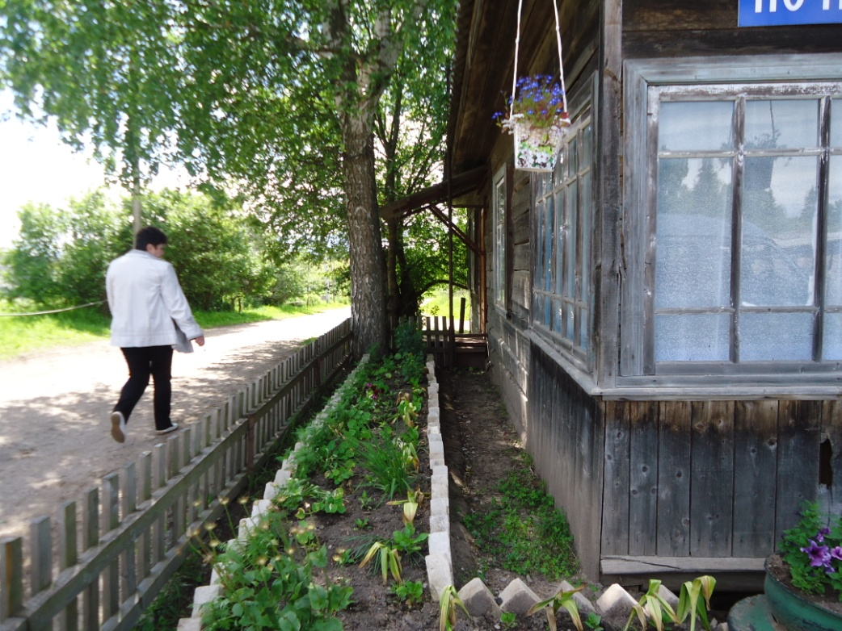
Здание Окнийской сельской библиотеки

